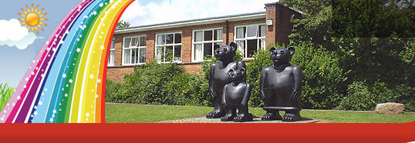
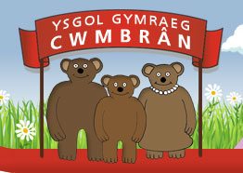
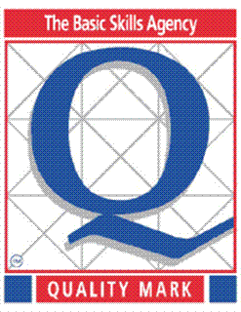
Ysgol Gymraeg Cwmbrân

Ffordd Henllys,
Cwmbrân,
Torfaen
NP44 4HB
Ffôn: 01633 483383
Ffacs: 01633 485178
www.ysgolgymraegcwmbran.co.uk

17eg o Fawrth, 2017

Annwyl Rieni/Warchodwyr,
Prynhawn Agored

Ar ddydd Llun y 27ain o Fawrth fe fyddwn yn cynnal prynhawn agored yn yr ysgol i rieni / warchodwyr blwyddyn 2. Cyfle yw hwn i chi ddod i’r ysgol i weld rhai gweithgareddau yr ydym yn ei wneud yn y dosbarthiadau ac i gael ychydig o wybodaeth ar sut i helpu eich plant gartref.

Bydd y sesiwn yn cael ei gynnal yn neuadd yr ysgol o 1:30yp – 3:00yp

Bydd rhai plant yn dod i ddangos gweithgareddau ond ni fydd pob plentyn yn dod allan o’u dosbarthiadau. Cyfle yw hwn i chi gael gweld rhai adnoddau ac efallai mabwysiadu rhai syniadau newydd yn y cartref i ddatblygu sgiliau eich plant. Diolch.

Profion Cenedlaethol Darllen a Rhifedd

Ym Mis Mai bydd disgyblion Blynyddoedd 2-6 yn cael eu profi o ran Darllen a Rhifedd. Bydd Profion Blynyddoedd 2 a 3 Darllen a Rhifedd drwy gyfrwng y Gymraeg yn unig.
Mae deunyddiau enghreifftiol i’w gweld ar wefan Dysgu Cymru – www.learning.wales.gov.uk. Bydd mwy o wybodaeth am rain yn ystod y prynhawn agored yma. Dewch i gefnofi – bydd lluniaeth ysgafn ar gael!
..........................................................................................................................................................................
Open Afternoon

On Monday the 27th of March we will be holding an open afternoon at the school for Year 2 parents / guardians. This is an opportunity for you to observe activities and strategies used in school and to receive some information on how to help your child at home.

The session will be held in the school hall from 1:30pm – 3:00pm.

Some children will participate, but not every child will come out from the class. This is an opportunity for you to see some resources being used and to perhaps use some new ideas at home to develop your child’s skills.

National Reading and Numeracy Tests

The Statutory Reading and Numeracy tests will be taken by learners from Year 2 to Year 6 at teh beginning of May. The Reading and Numeracy tests for Years 2 and 3 will be through the medium of Welsh. Sample tests can be found on the Learning Wales website – www.learning.wales.gov.uk. There will be more information regarding the tests during this open afternoon. Please come along to support – there wil be light refreshments!

Yn gywir,
Miss Hughes

